Nota de prensa

Mayor fuerza de carga con ligereza: las nuevas grúas de cable de fibra de Liebherr

⸺

La grúa de pluma abatible 258 HC-L 10/18 Fibre está disponible en todo el mundo a partir de la feria Bauma 2022 y está destinada a marcar la construcción de edificios de gran altura en zonas metropolitanas

La grúa de serie más potente de Liebherr, la grúa High-Top 1188 EC-H 40 Fibre está disponible en todo el mundo a partir de la feria Bauma 2022

Las grúas Flat-Top 520 EC-B 20 Fibre y 370 EC-B 16 Fibre están disponibles en todo el mundo a partir de la feria Bauma 2022 para completar la gama de «los tipos fuertes»

En las grúas grandes aún destacan más las ventajas del cable de fibra, porque el peso notablemente inferior del cable se nota todavía más según aumenta la altura bajo gancho. Liebherr amplía su familia de grúas Fibre con aparatos muy potentes: por primera no se detiene en la serie EC-B. La 258 HC-L 10/18 Fibre, la 1188 EC-H 40 Fibre, así como la 520 EC‑B 20 Fibre y la 370 EC-B 16 Fibre se estrenan en el mercado.

Múnich (Alemania), 21 de junio de 2022 – Alturas bajo gancho enormes, espacio reducido y la imposibilidad de invadir el espacio aéreo de los terrenos colindantes: estos desafíos son muy comunes a la hora de construir edificios altos en los poblados centros urbanos. En proyectos así, la nueva 258 HC-L 10/18 Fibre con el cable de fibra de 25 milímetros de Liebherr se presenta como una opción muy interesante. La máquina es la primera grúa de pluma abatible de Liebherr con cable de fibra de alta resistencia y convence con sus notables cifras de potencia.

La 258 HC-L 10/18 Fibre alcanza alturas bajo gancho similares a la 230 HC-L 8/16. Con un largo de pluma máximo de aprox. 60 m, la capacidad de carga en la punta todavía alcanza 2500 kg. La 230 HC‑L 8/16 en su versión con cable de acero no supera los 1900 kg en la punta. Además, la capacidad de carga máxima de la 258 HC-L 10/18 Fibre se ha incrementado en un 25 % hasta alcanzar las diez toneladas; un valor que responde a las exigencias actuales del mercado en esta gama de tamaño.

Estos valores impresionantes se consiguen principalmente por el uso del cable de fibra de alta resistencia. El cable de fibra es mucho más ligero que un cable de acero con un diámetro comparable. Esto permite mayores valores de capacidad de carga y una velocidad de trabajo más elevada con un diseño de grúa similar; una ventaja con la que cuentan todas las grúas Fibre de Liebherr. Al margen del cable de fibra, el gancho también pesa menos.

Al igual que sus hermanos en la versión de acero, la 258 HC-L 10/18 Fibre ofrece la posibilidad del recorrido horizontal de la carga. El control regula el mecanismo de elevación durante el desplazamiento automáticamente, de tal modo que el gancho de carga se mueve por un recorrido horizontal. Los sistemas auxiliares inteligentes, como Micromove, y una cabina de diseño ergonómico también contribuyen a que el conductor de la grúa realice las elevaciones de múltiples toneladas de forma segura.

1188 EC-H 40 Fibre con una capacidad de carga máxima de 40 toneladas

Las elevaciones con mucho peso no suponen un problema para la nueva 1188 EC-H 40, al contrario. El nuevo aparato Fibre se convertirá en la grúa de serie más potente de la marca Liebherr. La 1188 EC‑H 40 Fibre convence con una capacidad de carga máxima de 40 toneladas. Con un largo de pluma de 80 m ofrece una capacidad de carga de hasta 13 100 kg en la punta. De esta forma, la grúa Fibre supera a la potente 1000 EC-H en su versión con cable de acero en hasta dos toneladas en la capacidad de carga en punta. El alcance máximo de la grúa es de 90 metros en la versión estándar.

Por todo ello, las grúas High-Top de Liebherr suponen una opción muy adecuada a la hora de soportar altas capacidades de carga. Especialmente en la construcción de puentes, centrales eléctricas e instalaciones industriales, se debe hacer frente a la elevación de piezas prefabricadas con un peso de varias toneladas. Además, la serie destaca por su gran potencia de manipulación y precisión, incluso en elevaciones con mucho peso. Distintos elementos auxiliares del sistema de control Litronic ayudan al conductor de la grúa para elevar todavía más el nivel de seguridad y productividad.

Nuevas grúas entre «los tipos fuertes»

Las grúas de la serie EC‑B son especialmente adecuadas para obras en las que trabajan muchas grúas a la vez. Gracias a su diseño sin punta, permiten girar unas sobre otras sin complicaciones para permitir un trabajo más seguro. En esta serie ya hay disponibles varios aparatos con cable de fibra de alta resistencia. La última novedad es la 520 EC-B 20 Fibre. La 520 EC-B 20 Fibre es capaz de realizar elevaciones de hasta 2900 kg en la punta con un largo de pluma de 83 m. Cuenta con una capacidad de carga máxima de hasta 20 toneladas.

La 370 EC-B 16 Fibre también es nueva. Al igual que la 520 EC-B 20 Fibre, también cuenta con el cable de fibra de un diámetro de 25 milímetros. Las demás grúas Fibre de la serie EC-B están equipadas con cables de fibra de 20 y 22 milímetros. Con un largo de pluma máximo de 78 m, la 370 EC-B 16 Fibre cuenta con una capacidad de carga en punta de hasta 2500 kg. La capacidad de carga máxima es de 16 toneladas. Ya se ha introducido en el mercado de forma satisfactoria la variante de doce toneladas de la 370 EC-B Fibre.

Las ventajas del cable de fibra de alta resistencia

El cable de fibra de alta resistencia, desarrollado por Liebherr y el fabricante de cables Teufelberger en un proyecto conjunto de 10 años, supone la introducción de una tecnología pionera. Las grúas Fibre alcanzan valores de potencia notablemente más elevados que sus homólogos con cable de acero. Además, los cables de fibra también son más duraderos, más fáciles de colocar y exigen menos mantenimiento. Los componentes del revestimiento se desgastan en diferente medida, pero como muy tarde al llegar a la capa roja, la vida útil ha llegado a su fin. Así, el conductor de la grúa puede ver a simple vista cuándo hace falta cambiar el cable de fibra.

Sobre el sector de las grúas torre de Liebherr

Más de siete décadas de experiencia hacen que Liebherr sea un especialista reconocido en tecnología de elevación en obras de construcción de todo tipo. Liebherr Tower Cranes comprende un amplio programa de grúas torre de alta calidad que se utilizan en todo el mundo. Entre ellas, se encuentran las grúas automontables, las grúas torre con rotación superior, las grúas de pluma abatible y las grúas especiales, así como las grúas de construcción móviles. Además de estos productos, Liebherr Tower Cranes ofrece una amplia variedad de servicios que completan su cartera de servicios: Tower Crane Solutions, Tower Crane Center y Tower Crane Customer Service.

Acerca del Grupo Liebherr

El Grupo Liebherr es una empresa familiar de tecnología con una gama de productos muy diversa. Se trata de uno de los líderes mundiales en la fabricación de máquinas de construcción. También ofrece productos y servicios de gran calidad y orientados al uso pertenecientes a muchos otros sectores. Actualmente, el Grupo cuenta con más de 140 filiales en todos los continentes. En 2021, el Grupo tuvo una plantilla de más de 49.000 personas y alcanzó un volumen de ventas consolidado de más de 11.600 millones de euros. Liebherr se fundó en el año 1949 en la localidad Kirchdorf an der Iller, al sur de Alemania. Desde entonces, los empleados trabajan con el objetivo de convencer a sus clientes con soluciones exigentes y de contribuir al progreso tecnológico.

Imágenes

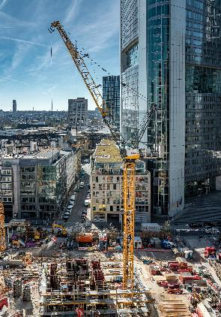liebherr-258-hc-l-10-18-fibre-01.jpg  
La 258 HC-L 10/18 Fibre es la primera grúa de pluma abatible de Liebherr equipada con un cable de fibra de alta resistencia.

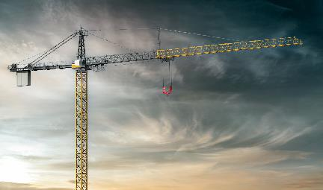  
liebherr-1188-ec-h-fibre-02.jpg  
La nueva 1188 EC-H 40 Fibre se convertirá en la grúa de serie más potente de Liebherr.

liebherr-520-ec-b-fibre-03.jpg  
La nueva 520 EC-B 20 Fibre es el nuevo buque insignia de la popular serie EC de Liebherr, los denominados «tipos fuertes».

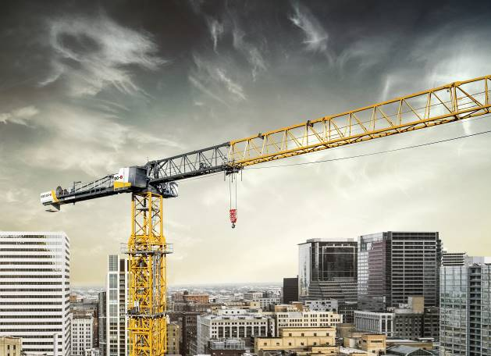

liebherr-370-ec-b-fibre-04.jpg  
La 370 EC-B Fibre de Liebherr ya está disponible en la variante de doce toneladas. Ahora llega la versión de 16 toneladas.

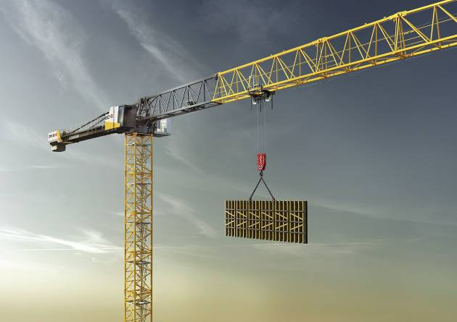

Contacto

Daniel Haefele  
Global Communication  
Teléfono: +49 7351 / 41 - 2330  
Correo electrónico: daniel.haefele@liebherr.com

Publicado por

Liebherr-Werk Biberach GmbH   
Biberach (Alemania)   
www.liebherr.com